**Время выполнения**

Время выполнения будет **линейным**, если для проверки списка из 100 элементов будет проверено 100 элементов. Максимальное количество попыток совпадает с размером списка.

*Для бинарного поиска* **–** время выполнения будет **логарифмическое.**

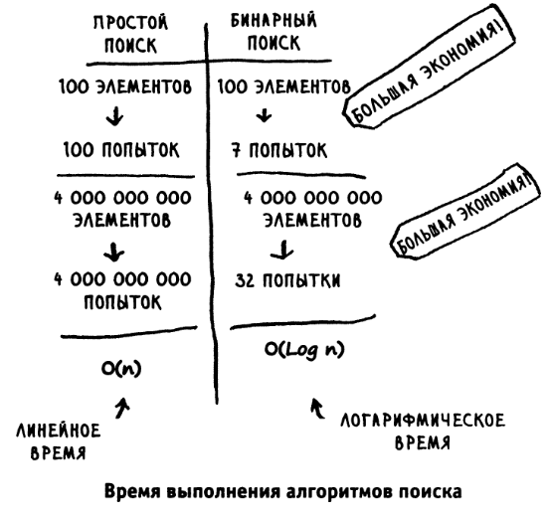

**О-большое**

Специальная нотация «О-большое» описывается скорость работы алгоритма.

Показывает скорость выполнения работы алгоритма.

Например: можно нарисовать 16 квадратов на бумаге один за другим, а можно сложить 4 раза лист бумаги чтобы нарисовать те же 16 квадратов.

Нотация «О-большое» описывает худший случай.

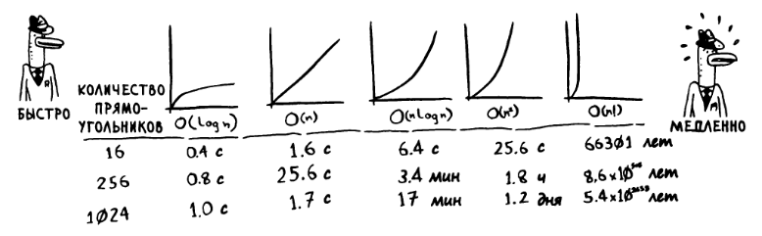

Выводы:

- Скорость работы алгоритмов измеряется в темпе роста операций

-Время выполнения алгоритмов выражается как «О-большое»